Ficha Formativa
Título | Conocimientos necesarios para el emprendimiento digital y como potenciarlos
Palabras Clave | Página web, SEO, Email, Marketing, Herramientas TIC, Redes Sociales
Creado por | Internet Web Solutions
Idioma | Spanish
Área | Fundamentos de Emprendimiento digital
Objetivos / metas / resultados del aprendizaje
El principal objetivo de este curso es formar acerca de la creación, gestión y mejora de una página web para un negocio online, así como diversas estrategias de marketing online para mejorar el posicionamiento, imagen y experiencia de usuario.
Al finalizar este módulo seremos capaces de:
1. Identificar los elementos clave para crear nuestra página web
2. Comprender como dar visibilidad a nuestra página web
3. Optimizar nuestra web con herramientas de marketing online

Descripción
Este curso ofrece una formación acerca del proceso a seguir a lo largo del desarrollo de una web, formas de optimizarla y herramientas de estadísticas y de marketing online para poder potenciar la página de nuestra empresa online.
Contenidos organizados en 3 niveles
- Habilidades Necesarias para Emprendimiento Digital y cómo potenciarlas
  - Diseño y creación de una web

    - Nuestro escaparate en Internet

      - No es ninguna novedad que las páginas webs sean una de las herramientas más importantes a la hora de dar a conocer un negocio o empresa en Internet. Nuestra web permite que usuarios accedan a todo tipo de información a cualquier hora del día, por lo que es necesario que esta sea útil y eficaz.

Si caminamos por la calle y encontramos una tienda, lo primero que observaremos será el escaparate. Si nos encontramos que están sucios, desordenados y los productos están descuidados, es casi seguro que no nos atrevamos siquiera a entrar.
En Internet, esto funciona de la misma forma. Una web desorganizada, difícil de usar y que no parezca fiable, no solo no logrará vender sus productos, sino que tampoco logrará visibilidad para atraer a los potenciales clientes.

    - Preparación
      - Antes de comenzar a diseñar una web, debemos pararnos a pensar detenidamente. No debe ser un proceso arbitrario, pues no dará frutos si no tomamos las decisiones correctas. Al contrario, necesita de un trabajo de investigación detrás, a menudo liderado por profesionales en el área.

Si ya tenemos una empresa o negocio, debemos respetar nuestra imagen e intentar que nuestro negocio físico y online sean lo más similares posible. Si por el contrario empezamos de cero, debemos llevar a cabo el “branding”. Consiste en el desarrollo y práctica de estrategias para generar la marca de una empresa o producto. De forma resumida, debemos recoger los valores de la marca, generar confianza y buscar una identidad propia que nos diferencie de la competencia.

Ten presentes los objetivos a alcanzar con tu página web, y qué puedes hacer para llegar a ellos. Defínelos y establece un plan a largo plazo. Has de tener también en cuenta las características de tu empresa y el público a la que está enfocada, pues establecerán muchos criterios a la hora de tomar decisiones. Esta será tu estrategia.

Un ejemplo: No podemos enfocar de la misma forma una web de una empresa que vende juguetes para niños, y una que se dedique al posicionamiento online. Los servicios, púbicos y objetivos no son los mismos, y por tanto, no podemos desarrollarlas de la misma forma.

      - Es imprescindible definir los contenidos de nuestra web, cómo serán expuestos, con qué lenguaje y de qué forma. A la hora de redactar, son recomendables son párrafos breves sin excesivos tecnicismos, así mantendremos la atención del lector. Si utilizamos palabras clave (keywords) que hagan referencia a nuestro negocio, lograremos un mejor posicionamiento online, y por tanto, mayor visibilidad. Si existe contenido que interesa a tu público y puedes incluir de forma natural, no dudes en hacerlo. Recuerda incluir tu información de contacto NAP: Name -Adress -Phone Number (Nombre – Dirección – Número de Teléfono)

    - Diseño e Imagen
      - Una imagen vale más que mil palabras, por lo que es necesario que el usuario se lleve una buena impresión.

Primero, realizaremos un primer “boceto” en el que plasmaremos las ideas de cómo nos gustaría que fuese nuestra página, con fotomontajes o montajes digitales que nos permitan hacernos una idea. Esto se llama “Bocetaje”, y ofrece el diseño primero de la propia web.

A continuación, se realiza el “Wireframe”, que es un prototipo visual que expone la estructura del sitio web: menús, bloques de contenido, imágenes…. Ten presente que la página debe ser sencilla de usar y efectiva.

Todo el diseño debe tener en cuenta la línea gráfica de la propia empresa (logotipos, colores, eslogan…); de lo contrario, el usuario puede no relacionar la página con la empresa en cuestión.

Ten en cuenta tu público, sus intereses y perfil. Desarrolla una página usable (opta por el diseño responsive, que permite adaptar la visualización al dispositivo). Si tienes dificultades, no dudes en ponerte en manos de profesionales.

Siguiendo estos pasos tendrás una idea bastante desarrollada de la imagen que tendrá tu página web. A continuación, se adjuntan varios consejos a la hora de diseñar una web:

-Una lluvia de ideas y un mapa mental para planificar tu web son unas herramientas muy útiles. Intenta inspirarte con web que te interesen, investiga como es su diseño y qué te gusta de ellas.

-Crea un Excel donde recopiles la información de cada página: título, contenido, keywords…

-En cuanto al diseño, usa colores claros para el fondo, y colores llamativos que contrasten. No uses un número excesivo de tipografías, iconos o imágenes, y asegúrate de que estas últimas sean de calidad. Busca homogeneidad en todas las páginas, todas ellas han de seguir la misma línea gráfica para mayor profesionalidad. El diseño responsive es necesario para llegar al mayor número de usuarios posible.
No olvides incluir el logotipo, o cualquier elemento relacionado con tu empresa (colores corporativos, lema…).

    - Implementación

      - Consiste en darle vida a la página web. Dependiendo de la complejidad del Proyecto necesitaremos programadores web que nos ayuden con esta tarea. Pero recuerda, esto lo haremos una vez que elijamos un diseño o tengamos una idea clara de que secciones queremos incluir. Necesitaremos entender la psicología del público objetivo de nuestra página web y para ello surgen dos preguntas que hay que responder:
- ¿Esta web me puede interesar? ¿O no?
Si la respuesta es afirmativa, la gente se quedará en nuestra web los primeros 3 minutos. No van a navegar por los contenidos ni las secciones durante más tiempo que esos 3 minutos. Por esto es muy importante que la página de inicio esté diseñada para responder a esta pregunta. Echemos un vistazo por ejemplo a esta página web:
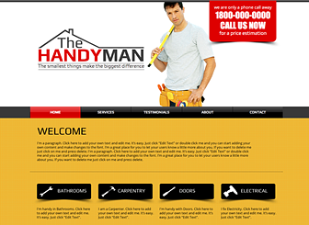
Durante los primeros 3-5 segundos los usuarios responderán esta pregunta y si están buscando alguien de mantenimiento es perfecto. Si están buscando un electricista se irán y pincharán en la próxima página web.
Veamos otro ejemplo:
Esta es una web muy profesional pero no transmite un mensaje muy claro. Así, si eres un coach de negocios o una nueva empresa, el mensaje que está tratando de transmitir no es nada claro:
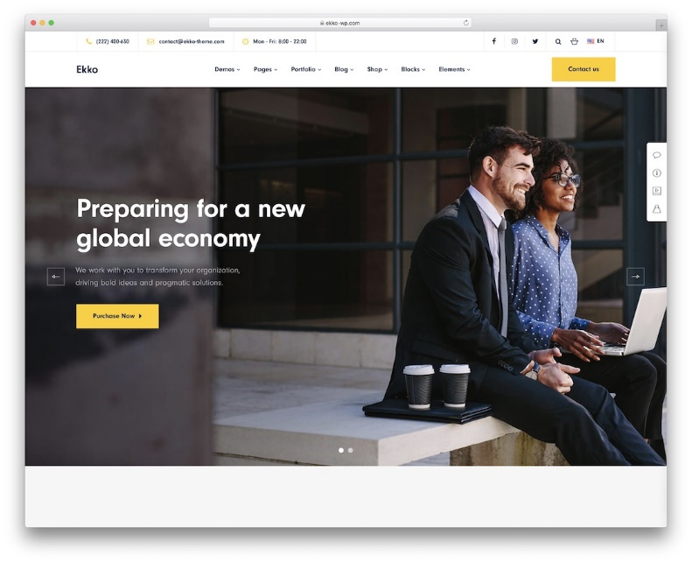

Por lo tanto, esas preguntas son 100% visuales. El texto es importante, pero no es tan importante como la imagen.
La segunda pregunta es: ¿Puedo fiarme de ti? ¿Eres de confianza o no? Esta es la razón por la que tu web debe crearse de forma profesional. Debería incluir también testimonios de clientes. Si tienes personas o incluso directores de empresas que dicen cosas agradables sobre ti, deberías pedirles no solo que escriban algún comentario, sino también su nombre completo y una foto. Esto te dará confiabilidad, en caso contrario se pueden considerar fakes o testimonios no fiables.
Antes de continuar, hay otras cosas muy prácticas que tener en cuenta para acelerar la creación de tu página web:
- Un logo en alta resolución y definición
- Contenidos listos
- Site map o mapa del sitio (inicio – quienes somos – servicios – noticias - contacto)
- Estadísticas de visitas (instala google analytics en tu página web. Sabrás así cuanta gente, porcentaje de hombres y mujeres, grupos de edad visitan tu página web diariamente, mensualmente, y al año).
Si tienes respuesta para estas dos preguntas: ¿es esto para mí? ¿puedo fiarme de tí?, estás listo para empezar a crear tu página web.

WordPress es una de las mejores páginas para la creación de sitios web. Es perfecto para quienes no tienen conocimientos técnicos en programación, ideal para principiantes. WordPress le permite cargar contenidos, administrar su página web y cuidar su imagen en su escaparate online.

Para ayudar a crear una página web, podemos seguir este tutorial:

- Paso 1: Elije un servicio de hosting o alojamiento web.
Para crear la página web, necesitamos elegir un servicio de alojamiento web. Alquilas un espacio para guarda la información, imágenes, vídeos o cualquier otro contenido accesible vía web. Este espacio hay que asociarlo con un dominio web para que sea accesible por los buscadores (Edge, Firefox, Chrome). A la hora de contrastar distintos servicios de hosting, hay que consultar precios, opiniones y servicios (ni el más caro es el mejor, ni el más barato el peor. Comprueba y compara).

- Paso 2: Instala WordPress en tu hosting.
La mayor parte de los servicios de hosting permite la instalación de WordPress de forma automática. Ve al panel de control de tu servidor donde podrás encontrar la instalación automática en la mayoría de los servidores. En el caso de no poder instalarlo automáticamente, siempre es posible hacerlo de forma manual: descarga wordpress.org, accede al gestor de ficheros de tu hosting y elije el dominio donde quieres instalarlo.

- Paso 3: Crea una base de datos.
Hará falta una base de datos donde almacenar los contenidos de la página web, configuración, acceso a los datos… Ve al panel de gestión de tu hosting, a MySQL, Bases de Datos. Elije un nombre para la base de datos (elije una sucesión aleatoria de números y letras) y pulsa en Crear Base de Datos.

- Paso 4: Crea un usuario y añádelo a la base de datos.
Crea un usuario asignado a la base de datos, asignándote todos los privilegios. Asigna un usuario y contraseña seguros. Ve a “añadir usuarios a la base de datos” y enlázalos. Ahora escribe tu dominio URL seguido de “/wp-admin”. Completa la información requerida, y después añade el usuario y contraseña. Acaba ejecutando la instalación.

¡Hecho! Ya tenemos instalado WordPress.

Ahora ya puedes acceder al panel lateral, que ofrece la opción de publicar contenidos y mensajes, instalar plantillas, descargar distintos plug-ins… Explora el panel y descubre todas sus posibilidades.
Crea la página web como más te guste, y actualízala como quieras.

Nosotros recomendamos crear tu página web con WORDPRESS, es muy fácil de gestionar y amigable, y no es necesario saber programar.
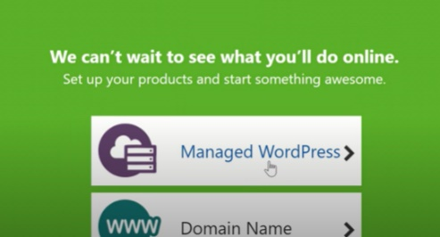
Para completar la instalación, desde el panel de control (ver la imagen a continuación) hay que instalar un Nuevo tema del menú desplegable, editar el texto de cabecera, insertar nuevos mensajes, nuevas imágenes.
El contenido y estructura que elijamos para la página web debe contemplar tres criterios fundamentales, a saber: usabilidad, facilidad de uso y accesibilidad.
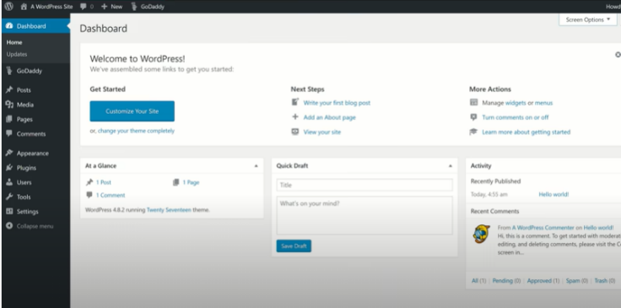

Es importante que nuestra página web esté constantemente actualizada y viva, de otra manera tus visitantes pueden pensar que tu nueva empresa no está de verdad ‘viva’. En este sentido, es muy útil incluir una sección de noticias y agenda donde poder subir noticias sobre tus actividades y servicios.

    - Testeo

      - Antes de mostrar al público nuestra web es necesario comprobar que funciona correctamente, para evitar que los usuarios se encuentren con estos posibles fallos y se lleven una mala impresión.

Ponte en el papel de un usuario que no conoce el funcionamiento de la página, e intenta llegar a ciertos contenidos. Puedes invitar a conocidos a navegar por tu plataforma y te informen acerca de su experiencia.

Este testeo debes realizarlos desde distintos navegadores, pues cada uno de ellos muestra la página deforma ligeramente diferente. Cualquier mínimo detalle, desde la tipografía a los hipervínculos deben ser revisados, pues podrían repercutir negativamente en la experiencia del usuario y el posicionamiento web.

    - Lanzamiento

      - Cuando hayamos realizado todos los pasos anteriores, nuestra página estará lista para el lanzamiento. Sin embargo, debemos haberlos realizado con cuidado y meticulosidad, pues un mínimo error puede tener consecuencias.

Cuando la página web esté lista, podemos permitir la indexación a los índices de los motores de búsqueda. Revisa que todas las páginas estén correctamente indexadas.

    - Desarrollo post-lanzamiento

      - El trabajo no acaba al hacer pública nuestra web. Debemos planear una estrategia SEO, que permita un mejor posicionamiento para llegar más eficientemente a nuestros clientes. Para ello podemos servirnos de dos plataformas muy útiles: Google Analytics y Google Search Console. Gracias a estas herramientas podemos acceder a información muy valiosa acerca de nuestra página web. Ofrecen estadísticas, informe de errores, backlinks…

Google Analytics
Si accedemos a la página principal, vemos un gráfico con el número de usuarios activos, sesiones, tasa de rebote (visitas breves sin interacción) y la duración media de la sesión.
También podemos ver de qué país son la mayoría de nuestros usuarios, el canal de tráfico, desde qué dispositivos, y en qué franja horaria. Accede a los diferentes informes: en tiempo real, de audiencia, de adquisición, de comportamiento y de conversiones. La primero en especial resulta de lo más interesante, pues puedes ver qué está haciendo el usuario y cómo interactúa con tu página.

Google Search Console
Muy similar a Google Analytics, pero ofrece informe de errores e información relevante para el SEO.
En descripción general puedes ver el tráfico durante un periodo de tiempo, la cobertura web y las páginas con posibles mejoras. Ofrece la opción de validar dichas mejoras una vez implementadas.

En la sección de rendimiento, obtenemos información similar a la de Google Analytics: una gráfica con clicks totales, impresiones totales (las veces que tu web ha aparecido en un resultado de búsqueda), CTR medio (proporción de clicks en tu web respecto al número de impresiones) y la posición media en la que aparece tu web en los resultados de búsqueda. Abajo podemos encontrar las consultas más realizadas para llegar a nuestra web, así como a qué página llegan, desde que dispositivos o desde qué países.

En Índice, Cobertura podemos encontrar qué páginas dan errores en nuestra web, y validarlas una vez corregidas. En Índice podemos también incluir un sitemap y retirar URLs.
En la sección de mejoras podemos acceder a informes más detallados de los problemas y errores de nuestra web.

La información de ambas plataformas resulta muy relevante para publicar tanto en la web como en las redes, pues puedes personalizar tu contenido para el usuario promedio. Mejora los errores de tu web para una mejor impresión tanto para el usuario como para los motores de búsqueda, y así lograr un mejor posicionamiento y llegar a más usuarios.

Continúa actualizando, mejorando y desarrollando la página. El trabajo no termina en el lanzamiento. Incluye notas de prensa, promociona tu sitio, busca colaboradores, crea nuevo contenido… Investiga cómo atraer público hacia tu página. Sigue la estrategia que se planteó en el principio del proyecto y comprueba que se están cumpliendo los objetivos marcados, y si es necesario, continúa desarrollándola. No tengas miedo de cambiar aquello que no funciona, pues las mejoras en la web serán vistas con buenos ojos tanto por los usuarios como por los motores de búsqueda.

Existen plataformas que te ayudarán a crear contenido más dinámico e interactivo.

Freepick, por ejemplo, es una plataforma que ofrece imágenes libres de copyright. Te ayudará en proyectos creativos, ofrece imágenes en diversos formatos y con recursos prácticamente ilimitados. Ofrece una versión gratuita y premium.

Otra plataforma es Powtoon. Crea videos promocionales de hasta 3 minutos de forma gratuita. Su uso es intuitivo y ofrece resultados muy atractivos y profesionales. Existen plantillas prediseñadas, o puedes crearlas a tu gusto. Muy divertida y fácil de usar.

Por último, debemos tener en cuenta la opinión del cliente en todo momento. Es recomendable poner un sistema de reseñas en nuestra web, para saber qué opina de nuestro negocio (pues es el objetivo de toda nuestra empresa, por lo que su opinión es relevante). WordPress permite la gestión de estos comentarios en su menú.

Busca siempre la forma de mejorar, y si encuentras una herramienta, plataforma o servicio que te ayude a optimizar tu web o tu gestión, no dudes en investigar e implementarla.

  - Herramientas de Marketing Online

    - Marketing Online

      - Al igual que en el mundo real, es necesaria una buena estrategia de marketing para potenciar nuestro negocio. El marketing online posee muchos ámbitos diferentes, pero en este curso nos centraremos en algunas de las más relevantes.
-SEO y SEM
-Redes Sociales
-Marketing de Email

    - SEO y SEM
      - SEO son las siglas de “Search Engine Optimization”, y consiste en una serie de estrategias para mejorar la visibilidad de una web, de modo que aparezca mejor posicionada en los resultados al hacer una consulta con una “keyword” específica en los motores de búsqueda. Para ayudarnos a alcanzar esto hay muchas herramientas que pueden servirnos de ayuda, como Google Analytics y Google Search Console, como hemos visto anteriormente.

SEOProfiler, por ejemplo, es una página web ofrece herramientas SEO para la búsqueda de keywords, optimización web, análisis de links y linkbuilding, así como analíticas y más.

Screaming Frog rastrea tu sitio web (como una araña de Google) para aportar información de enlaces, imágenes, código…

Survey Monkey con sus votaciones, informes y encuestas te ofrecerán información de tu empresa, y cómo mejorarla.

Es recomendable mantener un seguimiento y comprobar de forma frecuente las analíticas y recomendaciones. Así podrás ver como apareces en los resultados de búsqueda, o si hay cambios bruscos en el tráfico, saber qué puede estar fallando para buscar mejoras.

SEM son las siglas de “Search Engine Marketing” y son campañas de anuncios de pago en buscadores, de modo que puedes aparecer mejor posicionado por un sistema de pujas. Al igual que SEO, también dispone de herramientas para ayudarnos.

AdWords Editor es una app de Google, gratuita, que puedes descargar para administrar mejor tus campañas publicitarias. Determina las palabras clave con las que quieres ser encontrado. Esta herramienta ayudará a idear las palabras clave más adecuadas. También puede ayudarte a elegir pujas.

SEMrush permite realizar un análisis acerca de las keywords de tu web, ya sea sobre SEO o SEM. Descubre el precio medio de las campañas PPC (Pay Per Click) a nivel local.

Hemos de tener en cuenta que SEM no es alternativo al SEO. Hemos de cuidar el posicionamiento de nuestra web en las búsquedas orgánicas.

    - Social Media

      - Las personas gastan de media 1 hora diaria en redes sociales, por lo que no hay duda que estas son una herramienta ideal para llegar a tus potenciales clientes. Hay decenas de redes en las que puedes promocionar tu negocio, de forma dinámica y accediendo a millones de usuarios.
No todas son iguales, sin embargo. Hemos de ser cuidadosos con aquellas que escogemos: nuestro público (o target) puede tender a usar unas redes concretas.
A continuación, se incluyen recomendaciones para las 5 RRSS más usadas:

-Twitter: Los mensajes son públicos para cualquier usuario. Sus “tweets” han de ser cortos, por lo que son ideales para promocionar nuestro negocio de forma breve y concisa. Sus usuarios oscilan entre los 31 y 45 años. El sector audiovisual y de entretenimiento son muy populares en esta red.

-Facebook: esta red social es muy usada por mayores de 20 años.
Si bien su uso disminuye progresivamente, es una de las redes por excelencia. Sus usuarios son principalmente adultos jóvenes (31-45 años). Es bastante útil para el sector tecnológico, turístico y de ocio, de salud y belleza, industrial y cultural.

-Instagram: Esta red social se basa en las imágenes, por lo que puedes colgar fotos de tus productos, local, ofertas… Sus usuarios se encuentran entre los 15 y 30 años principalmente. Su uso se encuentra en ascenso, por lo que cada vez más usuarios la utilizan. Permite la suscripción entre usuarios y la posibilidad de crear una cuenta profesional, en la que puedes ver estadísticas de tu perfil.

-YouTube: plataforma audiovisual. Sus usuarios son muy variados, desde los 14 a los 45 años, pues posee una gran diversidad temática. Al igual que Instagram, si tu producto o servicio es bastante visual, no lo dudes y apuesta por YouTube. Es importante cuidar de nuestro contenido y garantizar que sea de calidad. Los contenidos virales funcionan bien aquí, y puedes ganar visitas y suscriptores, así como comentarios.

-LinkedIn: Red social laboral. Imprescindible para empresas, pues aporta credibilidad ya que el usuario podrá encontrarte y comprobar tu experiencia. Los usuarios (30-45 años) exponen en su perfil su experiencia laboral, y pueden buscar trabajo o colaborar con otras empresas.

Existen herramientas para la gestión de redes sociales, como es Hootsuite, que ayuda para gestionar los perfiles en las redes sociales, para mantener todo organizado y permite realizar seguimientos.

Audiense analiza el perfil de tus seguidores para saber la hora perfecta a la que publicar. También puedes enviar mensajes de forma masiva, monitorizar hashtags, automatizar respuestas …

    - Marketing de Email

      - El marketing en Email también cobra mucha relevancia, pues puede suponer una parte importante del tráfico a nuestra web.

Mailchimp, por ejemplo, evalúa los impactos de una campaña de marketing vía mail. Diseña y manda mails de forma automática.

Benchmark Email es otra plataforma de Email Marketing. Incluye desde su versión gratuita todas las funcionalidades que necesitas para captar y gestionar leads.

Mailjet es una herramienta que busca ser una solución global para las necesidades de email marketing. Su opción gratuita tiene un número ilimitado de contactos, y permite enviar hasta 6000 emails al mes.

Contenidos organizados por puntos
- Conocimientos necesarios para el emprendimiento digital y como potenciarlos
  - Diseño y creación de una página web

    - Nuestro escaparate en Internet
    - Preparación
    - Contenidos
    - Diseño e Imagen
    - Implementación
    - Testeo
    - Lanzamiento
    - Desarrollo post-lanzamiento

  - Herramientas de Marketing Online

    - Marketing Online
    - SEO y SEM
    - Redes Sociales
Marketing de Email
5 términos de glosario
SEO: Abreviatura de “Search Engine Optimization”. Consiste en una serie de estrategias online que tienen el fin de mejorar la visibilidad de una página web, de modo que aparezcan en posiciones más altas en los resultados de los buscadores.

SEM: Siglas de “Search Engine Marketing” y son campañas de anuncios de pago en buscadores, de modo que las webs pueden aparecer mejor posicionadas por un sistema de pujas

Email Marketing: Consiste en campañas de publicidad por correo electrónico: mandar un mensaje para adquirir nuevos clientes, desarrollar la relación con los actuales, interactuar con los contactos, aumentar las ventas…

Keyword: Es una palabra o conjunto de términos que usan los usuarios al realizar una búsqueda. Así, se muestran resultados relacionados con las keywords introducidas.
Hosting: También conocido como alojamiento web. Su servicio consiste en proveer a los usuarios de un espacio en un servidor donde almacenar los archivos, datos e información necesaria para que una página web funcione de forma correcta.
Bibliografía y otras referencias
https://www.websitetooltester.com/es/montar-pagina-web/
https://www.yeeply.com/blog/como-disenar-una-pagina-web/
https://www.xplora.eu/proceso-diseno-pagina-web/
https://www.showerthinking.es/blog/herramientas-marketing-digital/
https://www.javierbalcazar.com/tutorial-wordpress/
https://www.rdstation.com/es/marketing-digital/
https://www.websitetooltester.com/es/montar-pagina-web/
https://wordpress.org/
https://sproutsocial.com/
https://www.semrush.com/
https://www.bruceclay.com/
https://www.youtube.com/watch?v=xiB0HPMy4GE

Material relacionado
PPT
Enlaces de referencia
Video YouTube
(si fuera el caso)

